Sprint Report

Smart Museum

Versione 13
Data di rilascio: 29/06/2017

Ingegneria del Software a.a. 2016-2017

Realizzato da
Ninno Gian Marco 654683 Informatica g.ninno@studenti.uniba.it
Zagaria Domenico 656883 Informatica
d.zagaria6@studenti.uniba.it
Roberti Fabio 647885 Informatica f.roberti2@studenti.uniba.it
Passarelli Raffaello 653326 Informatica raffaello.passarelli@outlook.it

1. Software System Skeleton 4
1.1 Diagramma delle Componenti 4
1.2 Descrizione delle componenti 4
1.3 Diagramma di Deploy 4
2. User Stories 5
2.1 Sprint Backlog 5
2.2 Product Specification 6
2.2.1 Casi d’uso 6
2.2.2 Diagrammi delle classi 6
2.2.3 Diagrammi di Sequenza 6
2.2.4 Interfaccia 6
2.2.5 Qualità 6
2.2.6 Altro 6
3. Product Design 7
3.1 Diagramma delle Classi 7
3.2 Specifiche delle Classi 7
3.3 Diagrammi di Sequenza 7
4. Data Design 8
4.1 Specifica dei Dati e dei Vincoli Informativi 8
4.2 Database 8
4.2.1 Diagramma delle Dipendenze dei Dati 8
4.2.2 Modello del Database 8
4.2.3 Lista delle dipendenze e Dettaglio dei Dati 8
4.3 File System 8
4.3.1 Descrizione Struttura del File System 8
4.3.2 Altro….. 8
5. Glossario 9
5.1 Acronimi 9
5.2 Definizioni 9
6. Appendice 10
6.1 …… 10
6.2 ….. 10

Software System Skeleton

Diagramma delle Componenti

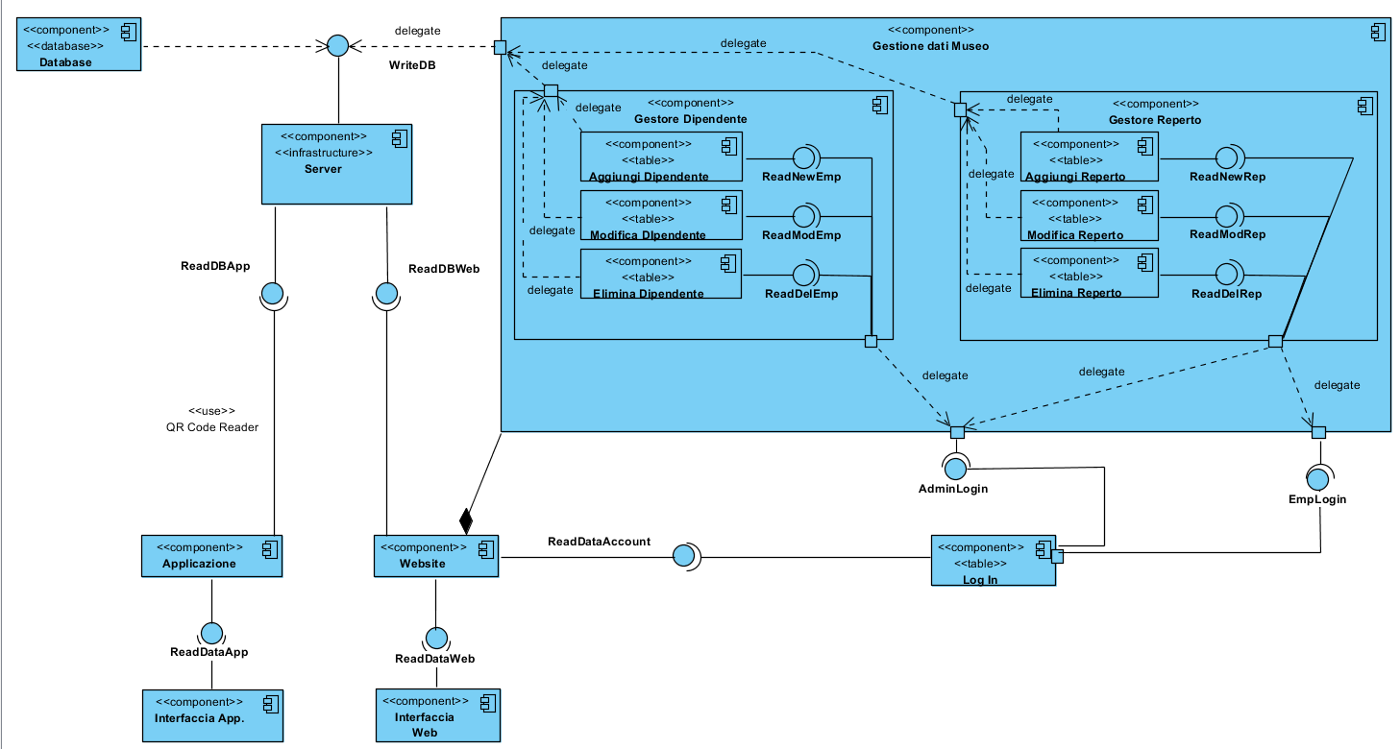

Descrizione delle componenti
Data Base: componente che contiene tutte le informazioni del sistema.
Server: componente di calcolo remoto che elabora le richieste per la lettura/scrittura delle informazioni da/verso il data base, inviandole al richiedente.
Applicazione: componente che legge il QRCode e riceve le informazioni legate a quello specifico QRCode.
Interfaccia App: componente per l’elaborazione grafica delle informazioni ricevute dal server.
Sito web: componente formato da due parti. La prima di gestione (backend) accessibile ai dipendenti e l’altra di “vetrina” accessibile ai visitatori.
Login: componente che permette di effettuare l’accesso al backend da parte dei dipendenti.
Gestione dati museo: contenitore di componenti che permettono la gestione di tutte le informazioni.
Gestione dipendente: componente che gestisce i dipendenti.
Aggiungi dipendente: componente che permettere di aggiungere un nuovo dipendente.
Modifica dipendente: componente che modifica i dati di un dipendente.
Elimina dipendente: componente che elimina i dati di un dipendente.
Gestione reperto: componente che gestisce le schede reperto.
Aggiungi reperto: componente che aggiunge una nuova scheda reperto.
Modifica reperto: componente che modifica una scheda reperto.
Elimina reperto: componente che elimina una scheda reperto.

Diagramma di Deploy
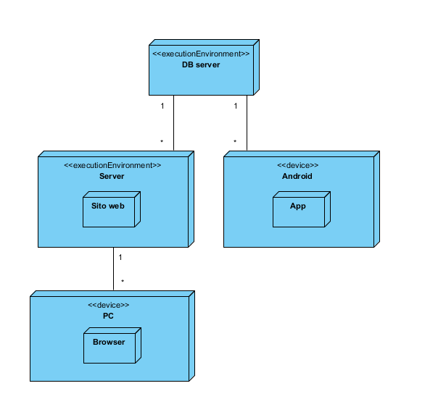

User Stories
- Come visitatore voglio accedere al museo per utilizzare i servizi della piattaforma;
- Come visitatore voglio accedere al sito web per visitare la pagina “vetrina”;
- Come dipendente/amministratore voglio effettuare il login al backend;
- Come dipendente/amministratore voglio effettuare il logout dal backend;
- Come dipendente/amministratore voglio accedere al backend del sito web (tramite login) per gestire le schede reperto;
- Come dipendente/amministratore voglio accedere al backend del sito web (tramite login) per inserire una nuova scheda reperto;
- Come dipendente/amministratore voglio accedere al backend del sito web (tramite login) per modificare una scheda reperto;
- Come dipendente/amministratore voglio accedere al backend del sito web (tramite login) per eliminare una scheda reperto;
- Come amministratore voglio accedere al backend del sito web (tramite login) per gestire i dipendenti;
- Come amministratore voglio accedere al backend del sito web (tramite login) per inserire un dipendente;
- Come amministratore voglio accedere al backend del sito web (tramite login) per modificare i dati di un dipendente;
- Come amministratore voglio accedere al backend del sito web (tramite login) per rimuovere un dipendente;

Sprint Backlog
Tabella di riepilogo che indica, per ognuno degli Sprint successivo allo Sprint n.0, la lista degli item del Product Backlog che verranno implementati nell’ambito dello sprint corrente unitamente ad una descrizione esplicativa.
Per semplificare l’esposizione e salvaguardare la tracciabilità tra semilavorati si è proceduto alle seguenti assunzioni:
- una User Story è l’insieme di uno o più item del Product Backlog implementato all’interno di uno sprint
- Lo Sprint Backlog relativo allo sprint corrente contiene pertanto l’insieme degli item del Product Backlog ricompresi nella User Story in corso di implementazione
- Gli Item funzionali ricompresi nelle User Story dovranno essere tracciabili uno a uno, auspicabilmente seppur non necessariamente, con i casi d’uso
- Ad ogni caso d’uso dovrà essere associato uno scenario di base più gli eventuali scenari alternativi
- Ad ogni caso d’uso dovrà essere associato un diagramma di sequenza.
Con le assunzioni sopra si renderà quindi tracciabile la catena: Product Backlog Items -> User Story -> Casi d’Uso -> Scenari -> Diagrammi di Sequenza.

Numero Sprint | Codice Item | Descrizione
1 | IF-11 | Progettazione database di sistema
2 | IF-2 | Creazione homepage sito web
2 | IUI-2 | Creazione interfaccia homepage sito web
3 | IF-4 | Creazione pagina inserimento reperto
3 | IUI-5 | Creazione interfaccia per l’inserimento nuovo reperto
3 | IIN-3 | Inserimento informazioni reperti da gestire
4 | IF-8 | Creazione pagina inserimento dipendente
4 | IIN-6 | Inserimento informazioni dipendenti da gestire
4 | IUI-9 | Creazione interfaccia per l’inserimento nuovo dipendente
5 | IF-1 | Creazione applicazione
5 | IIN-1 | Lettura del codice dal QRCode
5 | IIN-2 | Acquisizione informazioni
5 | IUI-1 | Interfaccia visualizzazione informazioni dall’applicazione
5 | INF-1 | Connessione a Internet richiesta
5 | INF-3 | Cuffie da inserire
5 | INF-4 | Accesso alla camera
6 | IF-3 | Login per dipendenti
6 | IF-7 | Login per amministratori
6 | IIN-4 | Controllo esistenza e-mail e password di accesso
6 | IUI-3 | Interfaccia web per il login
6 | INF-2 | Autorizzazione accesso pagine backend
7 | IF-12 | Logout per dipendenti
7 | IF-13 | Logout per amministratori
8 | IF-5 | Creazione pagina modifica reperto
8 | IUI-6 | Creazione interfaccia inserimento nuovi dati reperto
9 | IF-9 | Creazione pagina modifica dipendente
9 | IUI-10 | Creazione interfaccia modifica dati dipendente
10 | IF-14 | Creazione pagina di gestione reperti (elenco dei reperti)
10 | IUI-4 | Interfaccia pagina di gestione reperti
11 | IF-6 | Creazione pagina eliminazione reperto
11 | IUI-7 | Creazione interfaccia eliminazione reperto
12 | IF-10 | Creazione pagina eliminazione dipendente
12 | IUI-11 | Creazione interfaccia eliminazione dipendente
13 | IF-15 | Creazione pagina di gestione dipendenti
13 | IUI-8 | Interfaccia pagina di gestione dipendenti

Product Specification

Casi d’uso
Visita sito web
ID: CU2
Attori: Visitatore
Precondizioni:
- Esistenza Sito web
Sequenza degli eventi:
- Accedo al sito web;
- Visito la pagina “vetrina” del sito web.
Postcondizioni:
- Il visitatore esce dal sito web
Inserimento scheda reperto
ID: CU6
Attori: Dipendente/Amministratore
Precondizioni:
- Il dipendente deve aver effettuato il login
- La scheda reperto non deve essere già presente
- Il dipendente/amministratore deve essere fornito di tutti i dati minimi necessari per la registrazione del reperto (dati obbligatori da inserire nel form)
Sequenza degli eventi:
- Accedo al sito web;
- Accedo alla sezione Login (solo dipendenti/amministratori del museo);
- Effettuo il login tramite le credenziali di accesso;
- Entro nella sezione dedicata alla gestione delle schede reperto;
- Seleziono la voce “Nuovo”;
- Viene generato un QR code per l'accesso univoco a questo reperto;
- Inserisco i dati del reperto, compilando il form;
- Al termine della compilazione confermo e visualizzo anteprima;
- Confermo/annullo inserimento.
Postcondizioni:
- Inserimento della scheda reperto avvenuta con successo
Inserimento nuovo dipendente
ID: CU10
Attori: Amministratore
Precondizioni:
- Ho i diritti di accesso al backend come amministratore
- L’amministratore deve aver effettuato il login
- Il dipendente non è già stato registrato sulla piattaforma
- L’amministratore deve essere a conoscenza dei dati del dipendente (tutti i campi sono obbligatori nel form)
Sequenza degli eventi:
- Accedo al sito web;
- Accedo alla sezione Login;
- Effettuo il login tramite le credenziali di accesso;
- Entro nella sezione dedicata alla gestione dei dipendenti;
- Seleziono la voce “Nuovo”;
- Compilo il form per la registrazione del dipendente;
- Confermo e visualizzo anteprima;
- Confermo/annullo l’inserimento.
Postcondizioni:
- Nuovo dipendente inserito

Utilizzo applicazione
ID: CU1
Attori: Visitatore
Precondizioni:
- Il visitatore ha scaricato l'app dal play store (versione android 4.0 o superiore)
Sequenza degli eventi:
- Entro nel museo;
- Indosso le cuffie (personali) se ho bisogno del select to speak;
- Per ogni opera/insieme di opere (teche contenenti opere):
  - Scannerizzo il QRcode;
  - Accedo alla scheda reperto;
- Esco dal museo.
Postcondizioni:
- Il visitatore chiude l’app

Login backend
ID: CU3
Attori: Dipendente/Amministratore
Precondizioni:
- Account esistente sulla piattaforma SM2.0
Sequenza degli eventi:
- Accedo al sito web;
- Accedo alla sezione Login (solo dipendenti/amministratori del museo);
- Effettuo il login tramite le credenziali di accesso.
Postcondizioni:
- Il dipendente/amministratore deve effettuare il logout al termine delle operazioni da eseguire.

Logout backend
ID: CU4
Attori: Dipendente/Amministratore
Precondizioni:
- Account esistente sulla piattaforma SM2.0
- Il dipendente/amministratore deve aver effettuato il login
Sequenza degli eventi:
- Accedo alla pagina di logout;
- Effettuo il logout tramite tasto apposito.
Postcondizioni:
- Il dipendente/amministratore ha effettuato il logout
Modifica Scheda Reperto
ID: CU7
Attori: Dipendente/Amministratore
Precondizioni:
- Il dipendente/amministratore deve aver effettuato il login
- Esistenza della Scheda Reperto da modificare
- Il dipendente/amministratore deve essere fornito di tutti i dati necessari per la modifica del reperto (dati obbligatori del form)
Sequenza degli eventi:
- Accedo al sito web;
- Accedo alla sezione Login (solo dipendenti/amministratori del museo);
- Effettuo il login tramite le credenziali di accesso;
- Entro nella sezione dedicata alla gestione delle schede reperto;
- Cerco la scheda reperto da modificare;
- Seleziono la voce “Modifica”;
- Modifico e/o aggiungo informazioni e/o file multimediali;
- Confermo e visualizzo anteprima;
- Applico le modifiche/annullo.
Postcondizioni:
- Modifica della scheda reperto avvenuta con successo
Modifica dipendente
ID: CU11
Attori: Amministratore
Precondizioni:
- Ho i diritti di accesso al backend come amministratore
- L’amministratore deve aver effettuato il login
- Il dipendente è stato registrato sulla piattaforma
- L’amministratore deve essere a conoscenza dei dati del dipendente
Sequenza degli eventi:
- Accedo al sito web;
- Effettuo il login tramite le credenziali;
- Entro nella sezione dedicata alla gestione dei dipendenti;
- Cerco il dipendente;
- Seleziono la voce “Modifica”;
- Modifico i dati del dipendente;
- Confermo/annullo la modifica.
Postcondizioni:
- Dati del dipendente modificati

Gestione schede reperto
ID: CU5
Attori: Dipendente/Amministratore
Precondizioni:
- Il dipendente/amministratore deve aver effettuato il login
Sequenza degli eventi:
- Accedo al sito web;
- Accedo alla sezione Login (solo dipendenti/amministratori del museo);
- Effettuo il login tramite le credenziali di accesso;
- Entro nella sezione dedicata alla gestione delle schede reperto;
- Visualizzo l’elenco dei reperti ed effettuo eventuali ricerche;
- Decido se aggiungere/modificare/eliminare una scheda reperto.
Postcondizioni:
- Il dipendente/amministratore ha deciso quali operazioni di gestione effettuare
- Il dipendente/amministratore è uscito dalla pagina di gestione

Eliminazione Scheda Reperto
ID: CU8
Attori: Dipendente/Amministratore
Precondizioni:
- Il dipendente/amministratore deve aver effettuato il login
- Esistenza della Scheda Reperto da rimuovere
- Il dipendente/amministratore deve essere a conoscenza del reperto da rimuovere
Sequenza degli eventi:
- Accedo al sito web;
- Accedo alla sezione Login (solo dipendenti/amministratori del museo);
- Effettuo il login tramite le credenziali di accesso;
- Entro nella sezione dedicata alla gestione dei reperti;
- Cerco la scheda reperto da rimuovere;
- Seleziono la voce “Rimuovi”;
- Confermo/annullo l’eliminazione.
Postcondizioni:
- Eliminazione della scheda reperto avvenuta con successo
Rimozione dipendente
ID: CU12
Attori: Amministratore
Precondizioni:
- Ho i diritti di accesso al backend come amministratore
- L’amministratore deve aver effettuato il login
- Il dipendente è stato registrato sulla piattaforma
- L’amministratore deve essere a conoscenza dei dati del dipendente
Sequenza degli eventi:
- Accedo al sito web;
- Effettuo il login tramite le credenziali;
- Entro nella sezione dedicata alla gestione dei dipendenti;
- Cerco il dipendente;
- Seleziono la voce “Rimuovi”;
- Confermo/annullo la rimozione.
Postcondizioni:
- Dipendente rimosso

Gestione dipendenti
ID: CU9
Attori: Amministratore
Precondizioni:
- L’amministratore deve aver effettuato il login
Sequenza degli eventi:
- Accedo al sito web;
- Accedo alla sezione Login;
- Effettuo il login tramite le credenziali di accesso;
- Entro nella sezione dedicata alla gestione dei dipendenti;
- Visualizzo l’elenco dei dipendenti ed effettuo eventuali ricerche;
- Decido se aggiungere/modificare/rimuovere un dipendente.
Postcondizioni:
- L’amministratore ha deciso quali operazioni di gestione effettuare
- L’amministratore è uscito dalla pagina di gestione

Diagramma dei casi d’uso
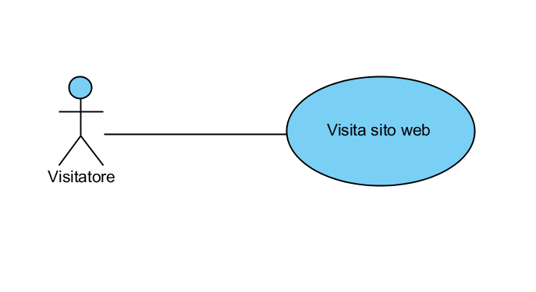
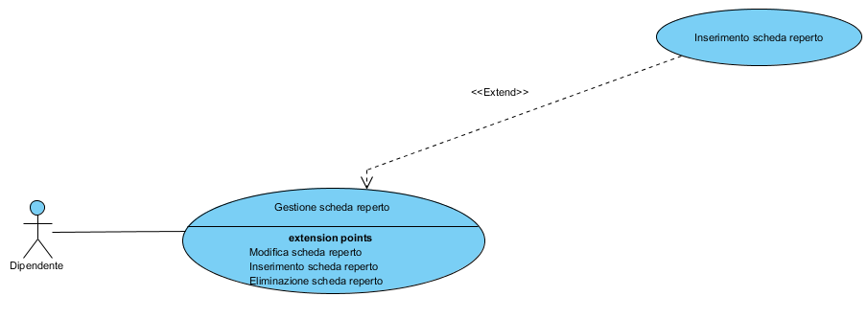

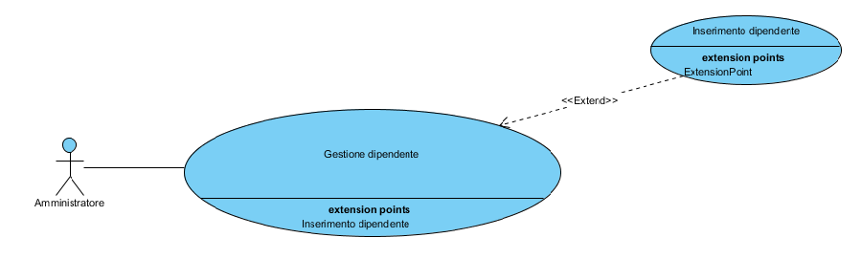
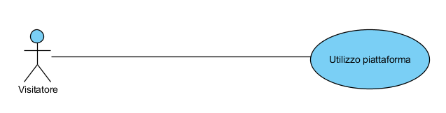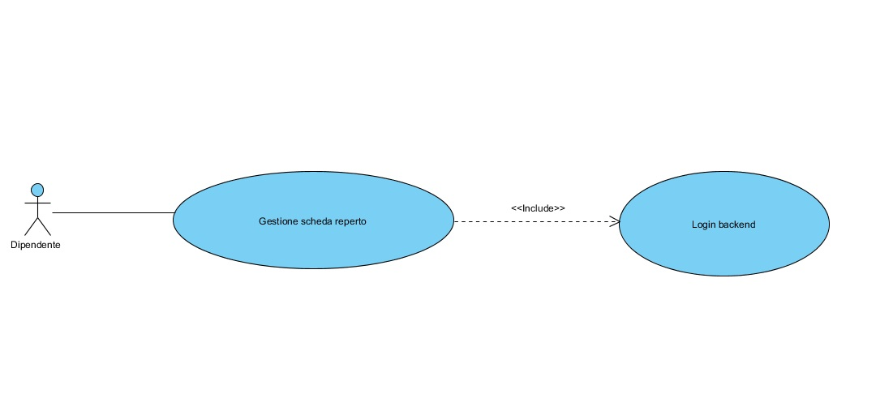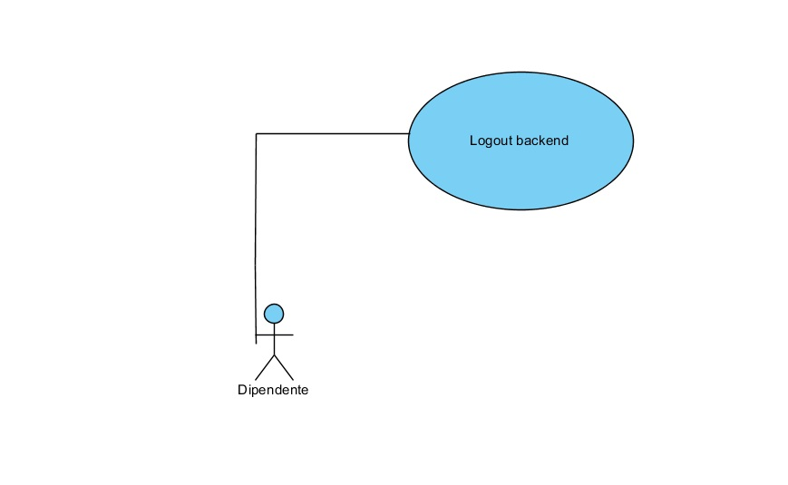
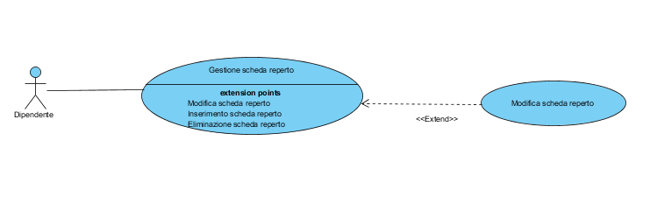
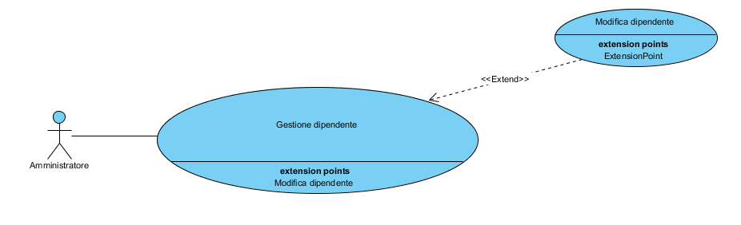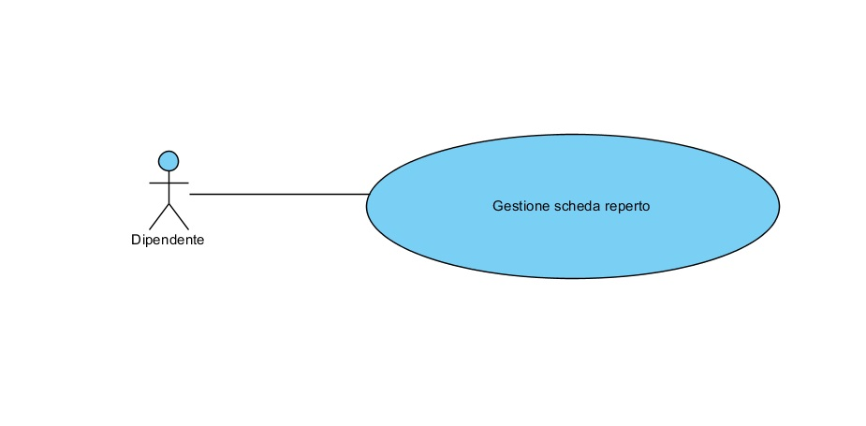
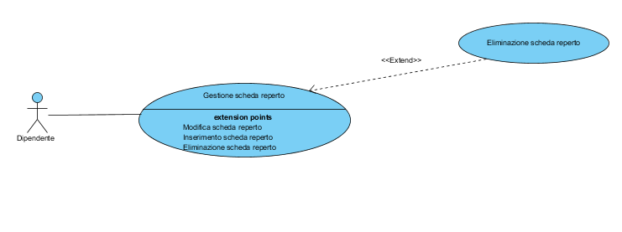
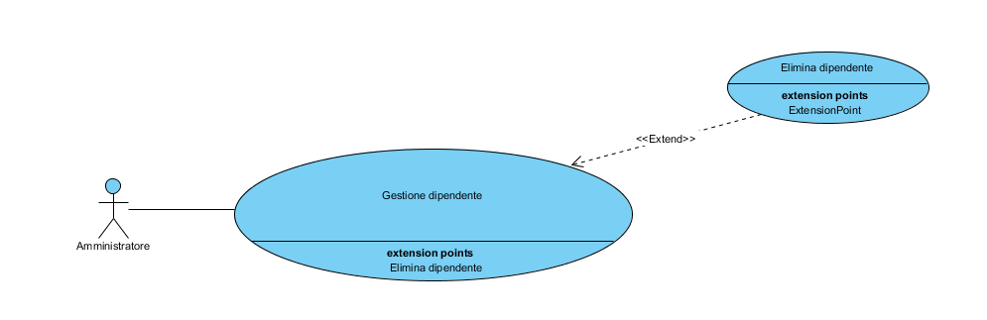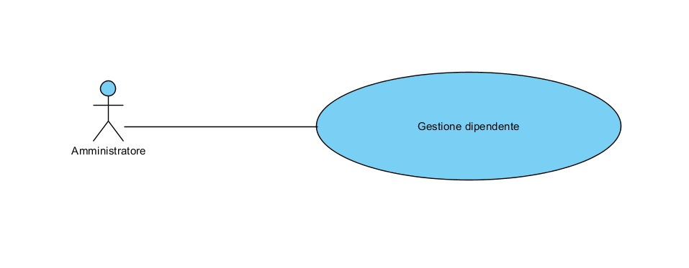

Informazioni di Base e Scenari

Visita sito web: scenario di base
- Il visitatore apre il browser
1.1 Visualizza la pagina iniziale del browser
- Effettua la ricerca del sito web e vi accede
  - Il browser effettua la richiesta al server
  - Il server web risponde alla richiesta
  - Il visitatore visualizza la homepage del sito

Inserimento nuova scheda reperto: scenario di base
- Il dipendente accede alla pagina di inserimento di un nuovo reperto
- Visualizza il form di inserimento
- Inserisce i dati del reperto, compilando il form
- Al termine della compilazione, conferma/annulla

Inserimento nuova scheda reperto: scenari alternativi
1. Scheda reperto già presente
Nel caso in cui il dipendente inserisce un numero passaporto già presente e siamo al punto 4:
4.1 Visualizza il messaggio “Reperto già inserito!”
2. Dato obbligatorio mancante
Nel caso in cui il dipendente non inserisce un dato obbligatorio nel form della scheda reperto e siamo al punto 4:
4.2 Visualizza il messaggio “Inserire dato mancante!”

Inserimento nuovo dipendente: scenario di base
- L’amministratore accede alla pagina di inserimento nuovo dipendente
- Visualizza il form di inserimento
- Inserisce i dati del dipendente, compilando il form
- Al termine della compilazione, conferma/annulla

Inserimento nuovo dipendente: scenari alternativi
1. Dipendente già iscritto
Nel caso in cui l’amministratore inserisce un’e-mail e un codice fiscale già presenti e siamo al punto 4:
4.1 Visualizza il messaggio “Dipendente già iscritto!”
2. Dato obbligatorio mancante
Nel caso in cui l’amministratore non inserisce un dato obbligatorio nel form del dipendente e siamo al punto 4:
4.2 Visualizza il messaggio “Inserire dato mancante!”

Utilizzo piattaforma: scenario di base
- Il visitatore avvia l’app
- Il visitatore viene avvisato di attivare il TTS (Text To Speech)
- Il visitatore viene avvisato di rendere accessibile all’app la fotocamera
- Per ogni reperto/insieme di reperti (teche contenenti opere) scannerizza il QR Code
- Viene informato dell’inserimento cuffie
- Il visitatore visualizza le informazioni del reperto/insieme di reperti
- Il visitatore consulta le informazioni sul reperto

Utilizzo piattaforma: scenari alternativi
1. Internet assente
Nel caso in cui non ci sia internet e siamo al punto 4:
  - Visualizza il messaggio “Internet assente”
2. Accesso non consentito alla fotocamera
Nel caso in cui l’app non può accedere alla fotocamera e siamo al punto 3:
3.1 L’applicazione termina

Login backend: scenario di base
- Il dipendente apre il browser
  - Visualizza la pagina iniziale del browser
- Effettua la ricerca del sito web e vi accede
  - Il browser effettua la richiesta al server
  - Il server web risponde alla richiesta
  - Il dipendente visualizza la homepage del sito
- Accede alla pagina di login
- Inserisce le credenziali di accesso e preme invio
  - Il browser invia le informazioni ed effettua la richiesta al server
  - Il server risponde
  - Il dipendente visualizza il backend del sito

Login backend: scenari alternativi
1. Credenziali di accesso errate
Nel caso in cui il dipendente inserisce username/password errate e siamo al punto 4:
4.4 Visualizza il messaggio: “Credenziali errate! Riprovare.”

Logout backend: scenario di base
- Il dipendente accede alla pagina di logout
  - Il browser effettua la richiesta al server web
  - Il server web risponde
  - Il dipendente viene reindirizzato alla homepage del sito web

Modifica scheda reperto: scenario di base
- Il dipendente accede alla pagina di modifica reperto
- Inserisce il passaporto del reperto da modificare
- Visualizza il form di modifica
- Modifica e/o aggiunge i dati
- Al termine della modifica, conferma/annulla

Modifica scheda reperto: scenari alternativi
1. Reperto non trovato
Nel caso in cui il dipendente inserisce un passaporto non valido e siamo al punto 2:
2.1 Visualizza il messaggio “Passaporto non trovato!”
2. Dati obbligatori eliminati
Nel caso in cui il dipendente elimina almeno un dato obbligatorio e siamo al punto 4:
4.1 Visualizza il messaggio “Dati obbligatori mancanti!”

Modifica dipendente: scenario di base
- L’amministratore accede alla pagina di modifica dipendente
- Inserisce l’ID del dipendente da modificare
- Visualizza il form di modifica
- Modifica i dati
- Al termine della modifica, conferma/annulla
Modifica dipendente: scenari alternativi
1. ID dipendente non trovato
Nel caso in cui l’amministratore inserisce un ID non valido e siamo al punto 2:
2.1 Visualizza il messaggio “Dipendente non trovato!”
2. Dati obbligatori eliminati
Nel caso in cui l’amministratore elimina almeno un dato obbligatorio e siamo al punto 4:
4.2 Visualizza il messaggio “Dati obbligatori mancanti!”
3. E-mail e/o Codice Fiscale modificata già presente
Nel caso in cui l’amministratore modifica l’e-mail e/o il codice fiscale con una/o già presente e siamo al punto 4:
4.3 Visualizza il messaggio “E-mail già presente!”

Gestione scheda reperto: scenario di base
- Il dipendente accede alla pagina di gestione dei reperti
  - Il browser effettua la richiesta della pagina al server
  - Il server risponde
  - Il dipendente visualizza l’elenco dei reperti
- Effettua ricerche tra i reperti attraverso la barra di ricerca
  - Visualizza il/i reperto/i cercato/i
Effettua una delle seguenti azioni:
- Clicca sulla voce “Nuovo”
3.1 Visualizza la pagina di inserimento nuovo reperto
- Clicca sulla voce “Modifica”
4.1 Visualizza la pagina di modifica reperto
- Clicca sulla voce “Elimina”
5.1 Visualizza la pagina di eliminazione reperto

Eliminazione scheda reperto: scenario di base
- Il dipendente accede alla pagina di eliminazione reperto
- Clicca sulla voce “Elimina”
- Il dipendente inserisce il passaporto del reperto da eliminare
- Conferma/annulla l’eliminazione

Eliminazione scheda reperto: scenari alternativi
1. Reperto non trovato
Nel caso in cui il dipendente inserisce un passaporto non valido e siamo al punto 3:
3.1 Visualizza il messaggio “Passaporto non trovato!”

Rimozione dipendente: scenario di base
- L’amministratore accede alla pagina di eliminazione dipendente
- Inserisce l’ID del dipendente da eliminare
- Clicca sulla voce “Elimina”
- Conferma/annulla rimozione
Rimozione dipendente: scenari alternativi
2. ID dipendente non trovato
Nel caso in cui l’amministratore inserisce un ID non valido e siamo al punto 2:
2.1 Visualizza il messaggio “Dipendente non trovato!”

Gestione dipendenti: scenario di base
- L’amministratore accede alla pagina di gestione dei dipendenti
  - Il browser effettua la richiesta della pagina al server
  - Il server risponde
  - L’amministratore visualizza l’elenco dei dipendenti
- Effettua ricerche tra i dipendenti attraverso la barra di ricerca
  - Visualizza il/i dipendente/i cercato/i
Effettua una delle seguenti azioni:
- Clicca sulla voce “Nuovo”
3.1 Visualizza la pagina di inserimento nuovo dipendente
- Clicca sulla voce “Modifica”
4.1 Visualizza la pagina di modifica dipendente
- Clicca sulla voce “Elimina”
5.1 Visualizza la pagina di eliminazione dipendente

Diagrammi delle classi

Diagramma delle Classi
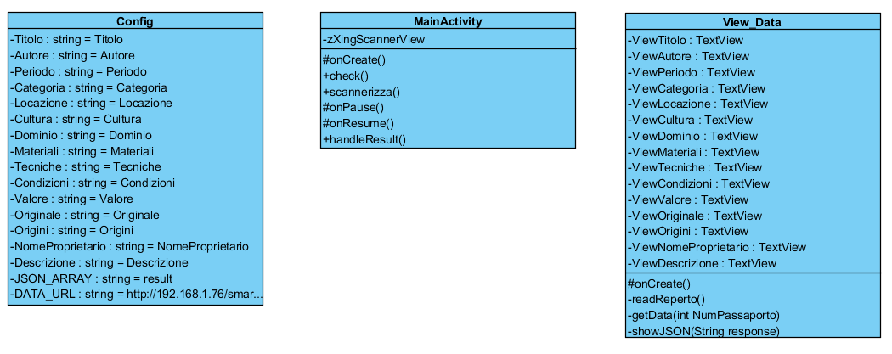

Specifica delle Classi

Diagrammi di Sequenza

Diagramma di Sequenza “visita sito web”
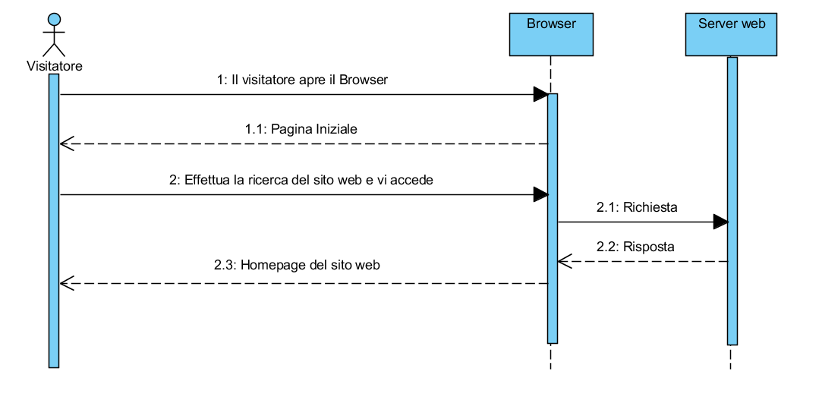
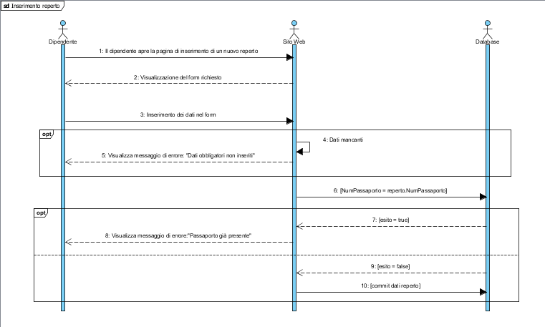
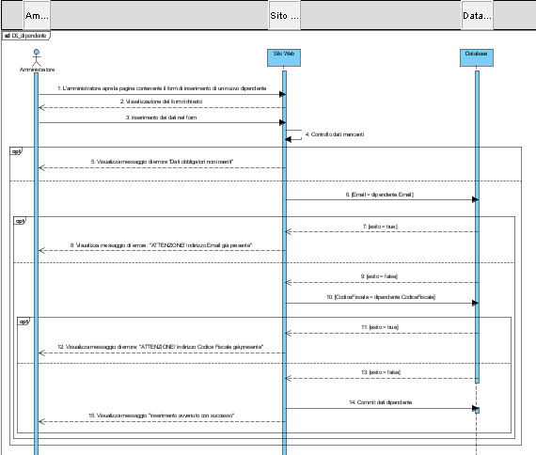
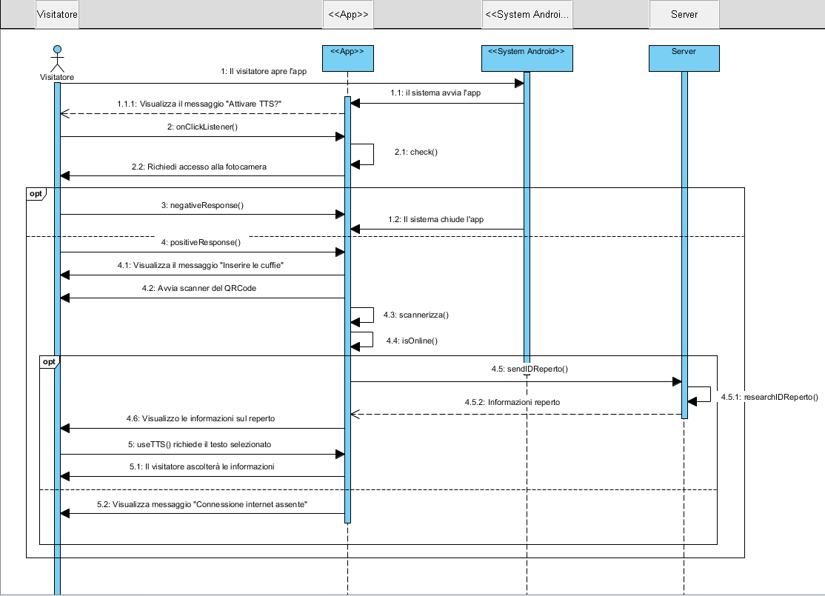
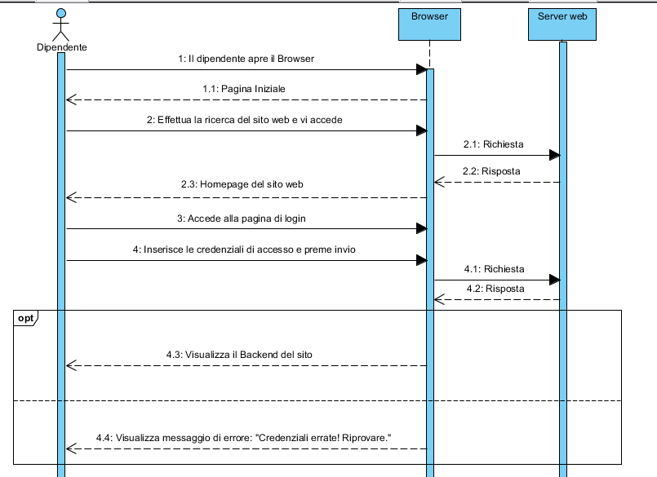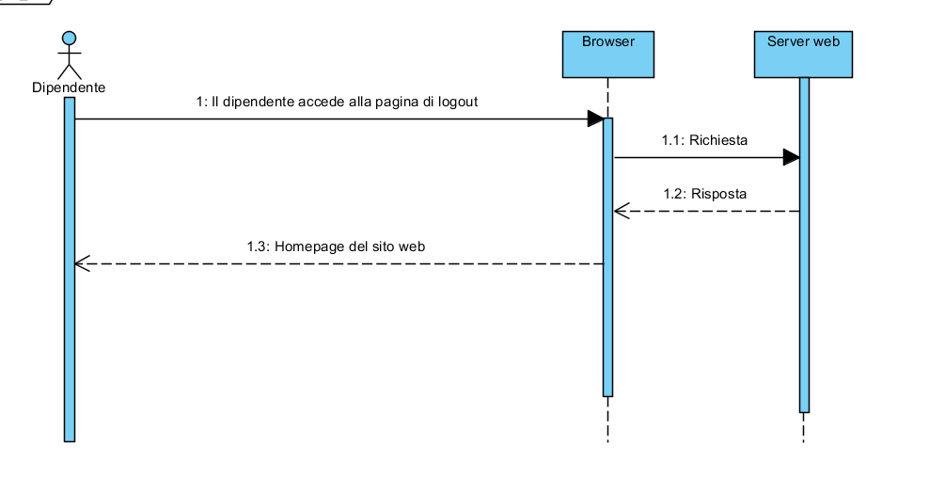
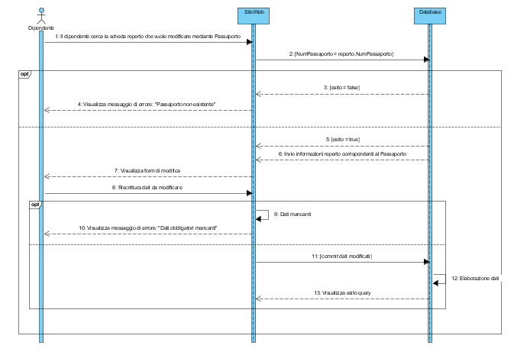

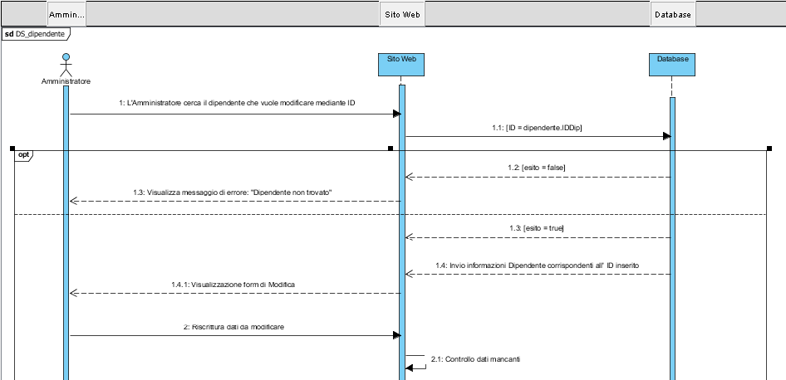
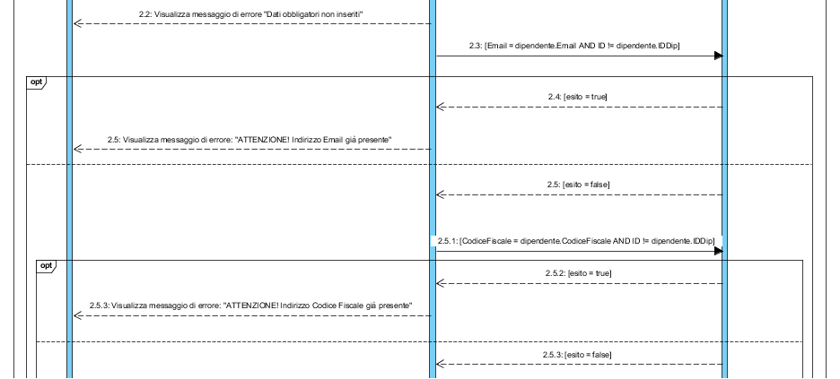
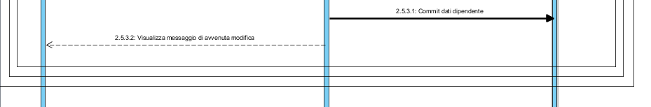
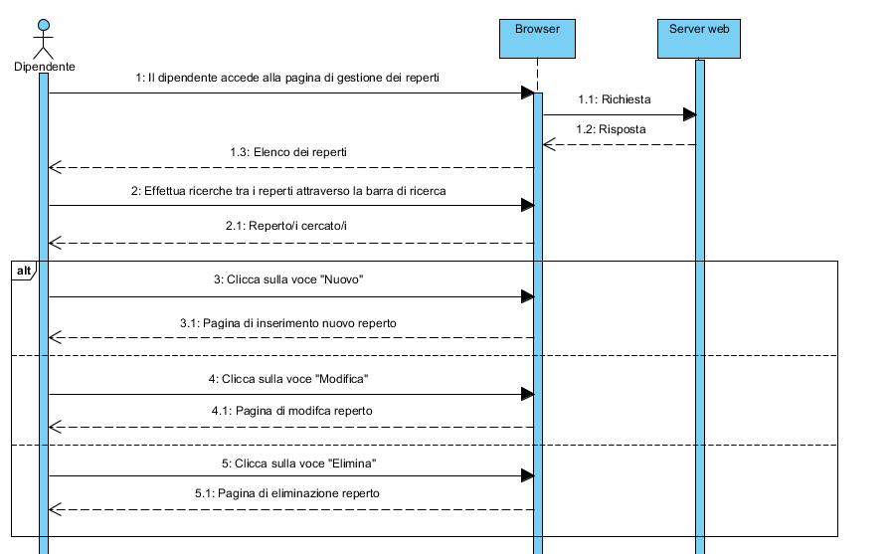
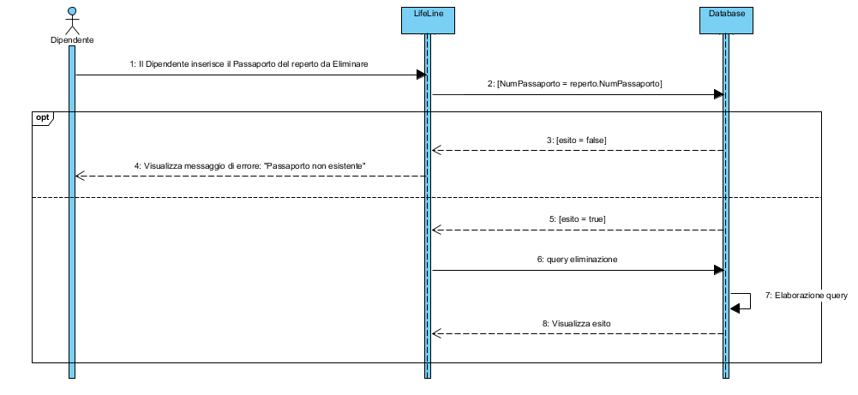
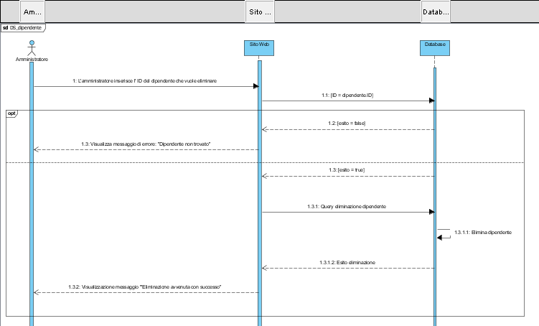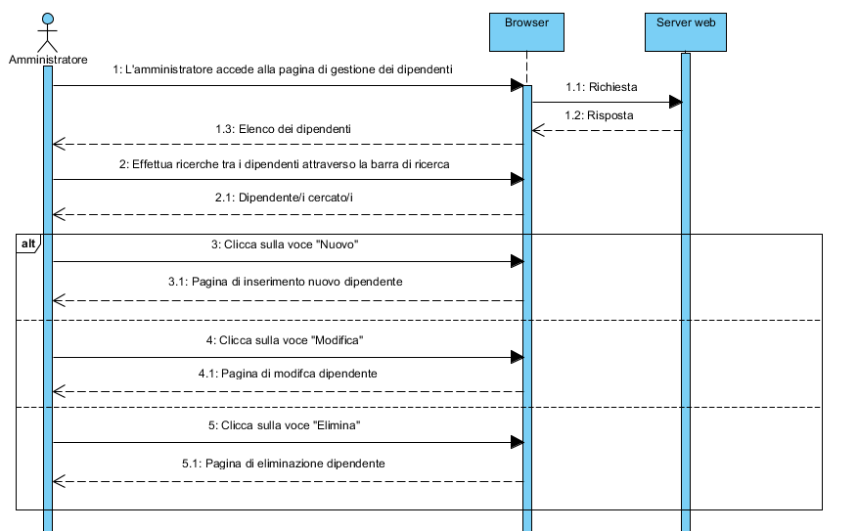

Interfaccia
In questa sezione vanno specificate le interfacce sia quelle Utente che quelle M2M. Per le prime è possibile anche fare uso di Mockup esplicativi.
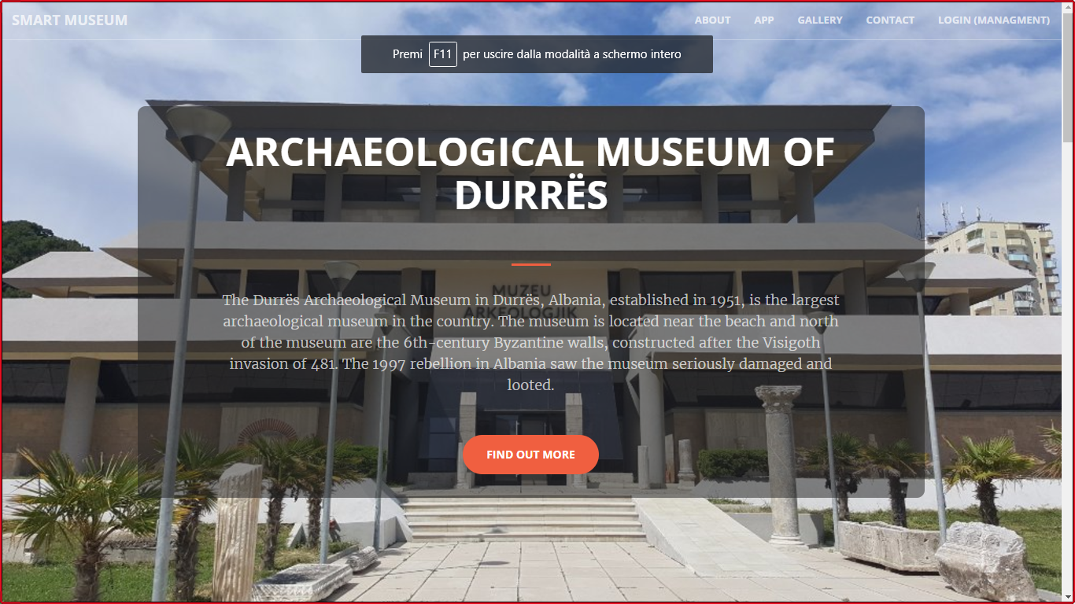
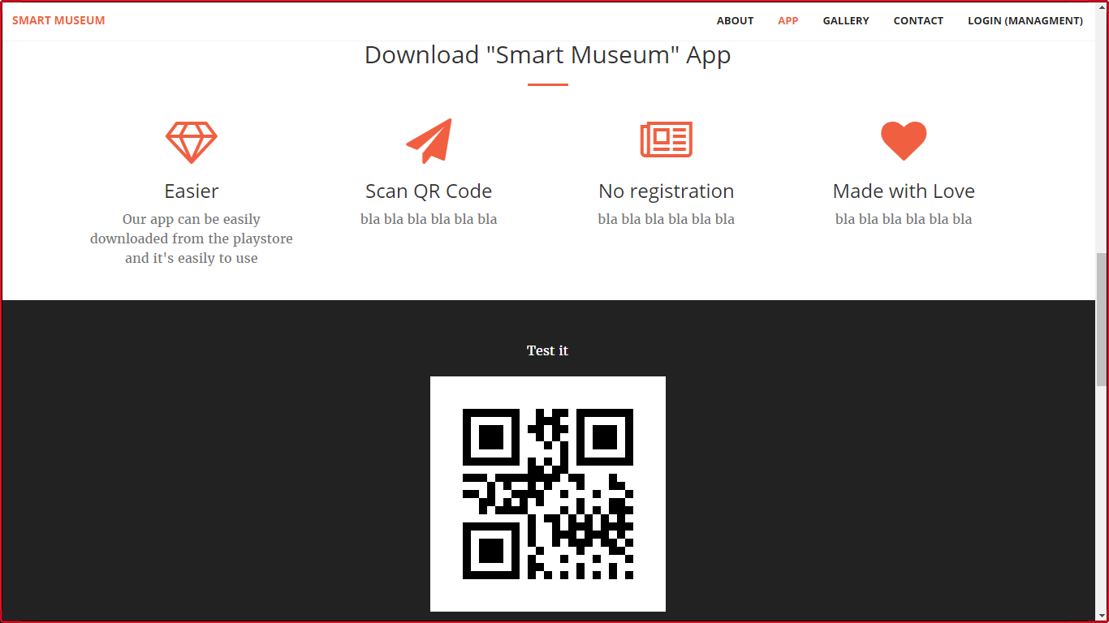
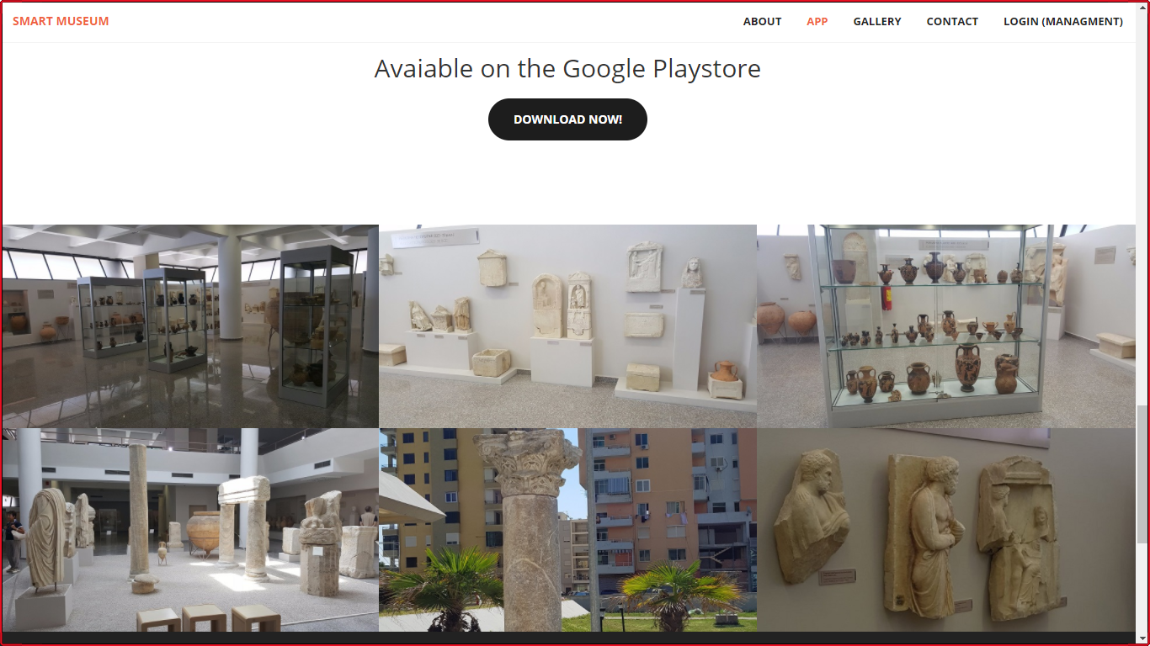
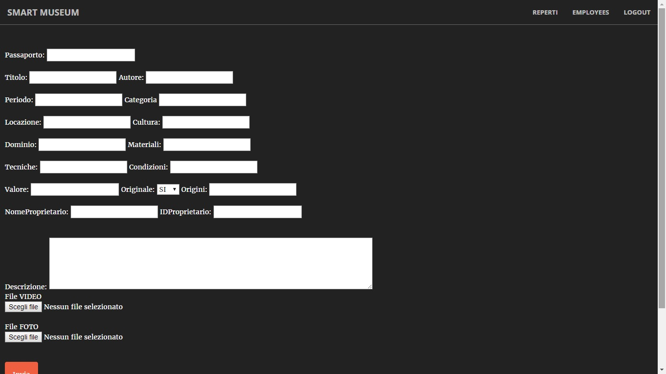
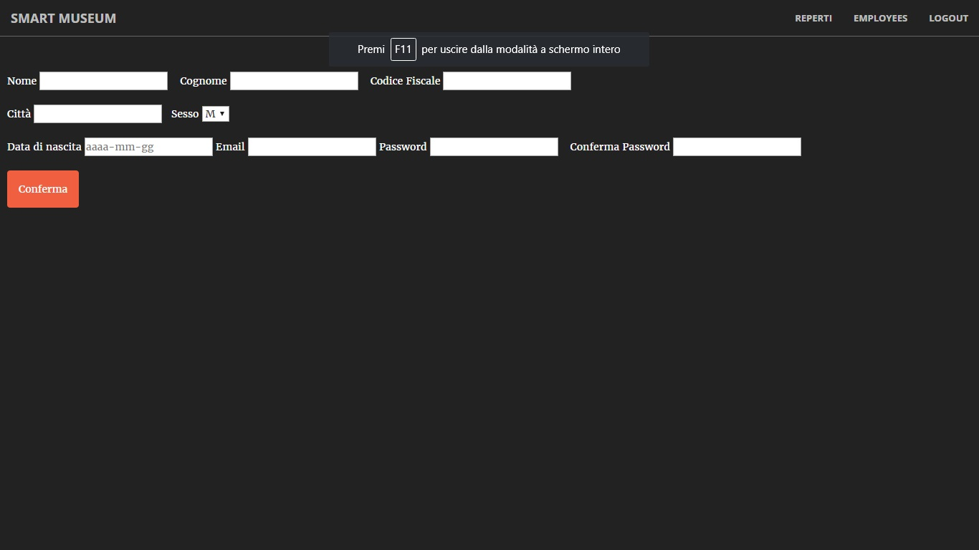

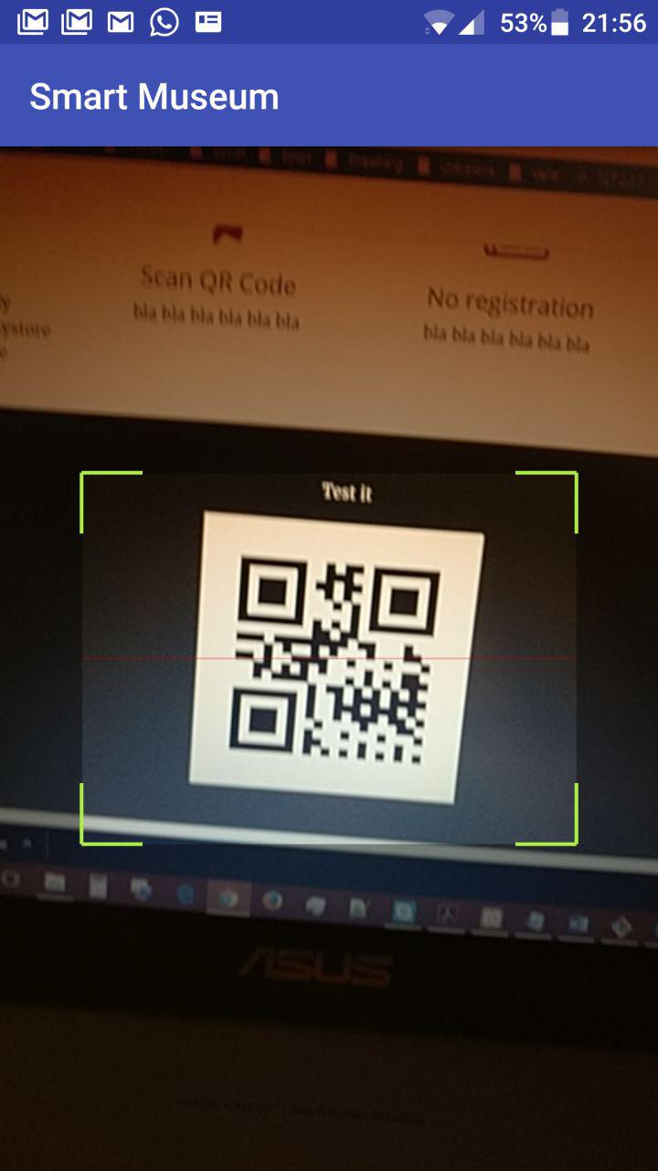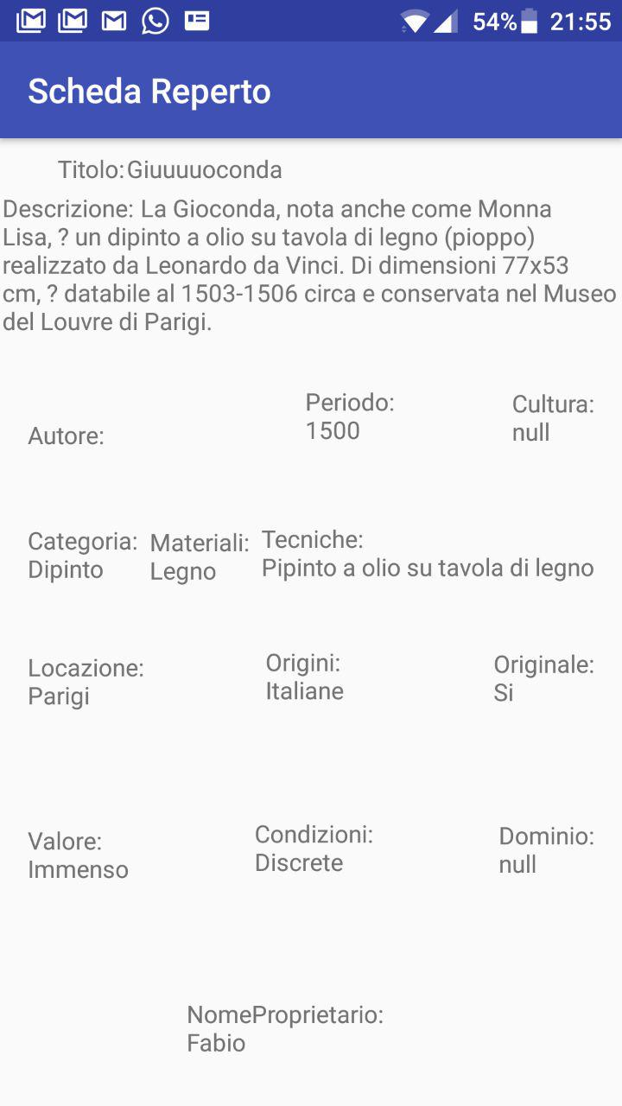
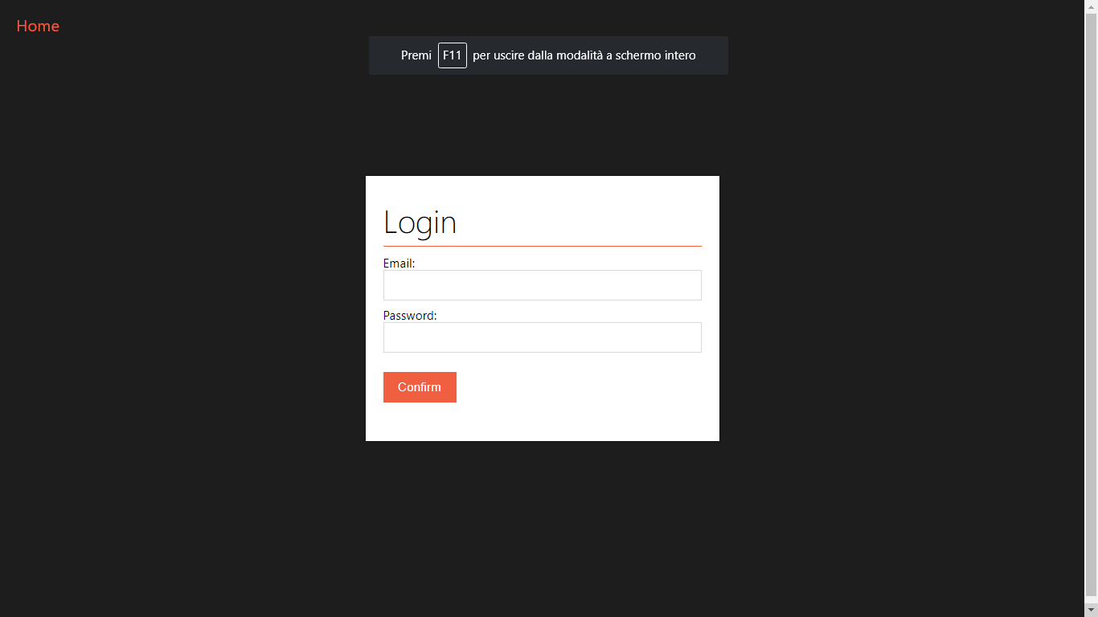
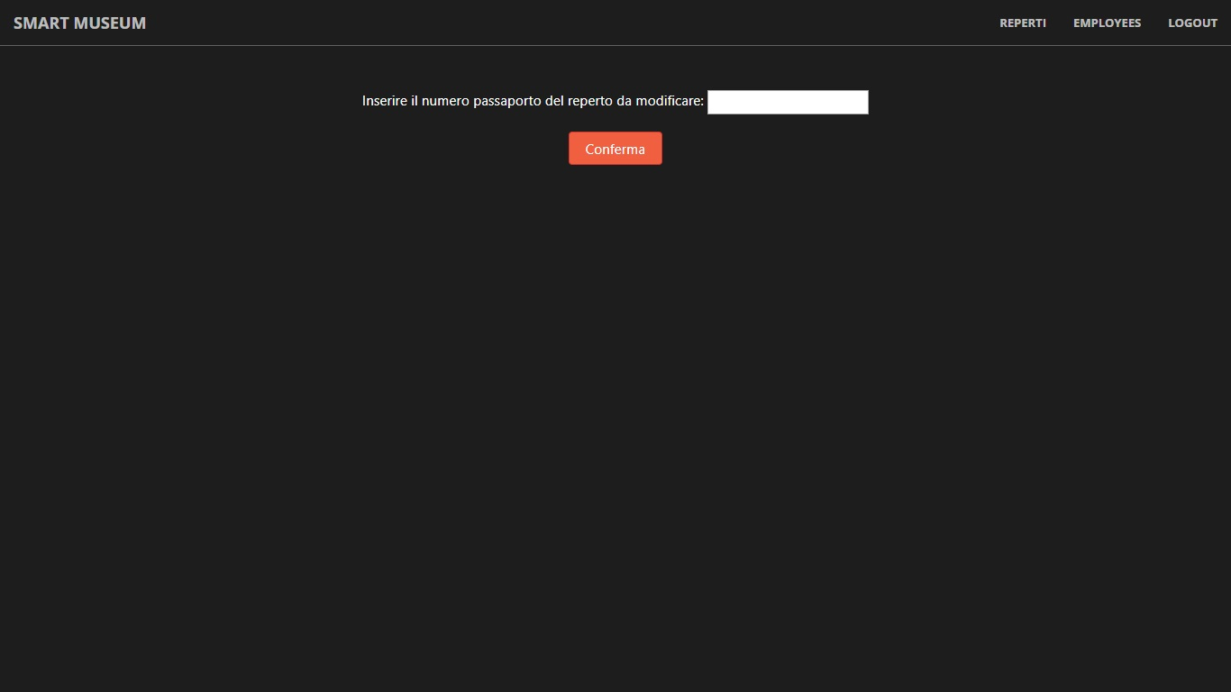

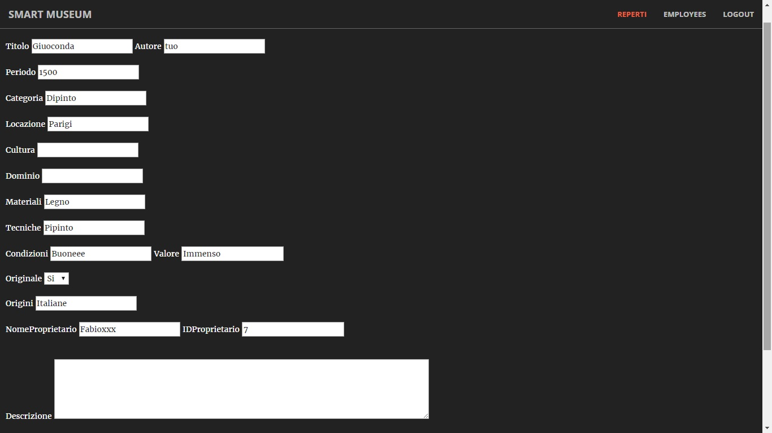
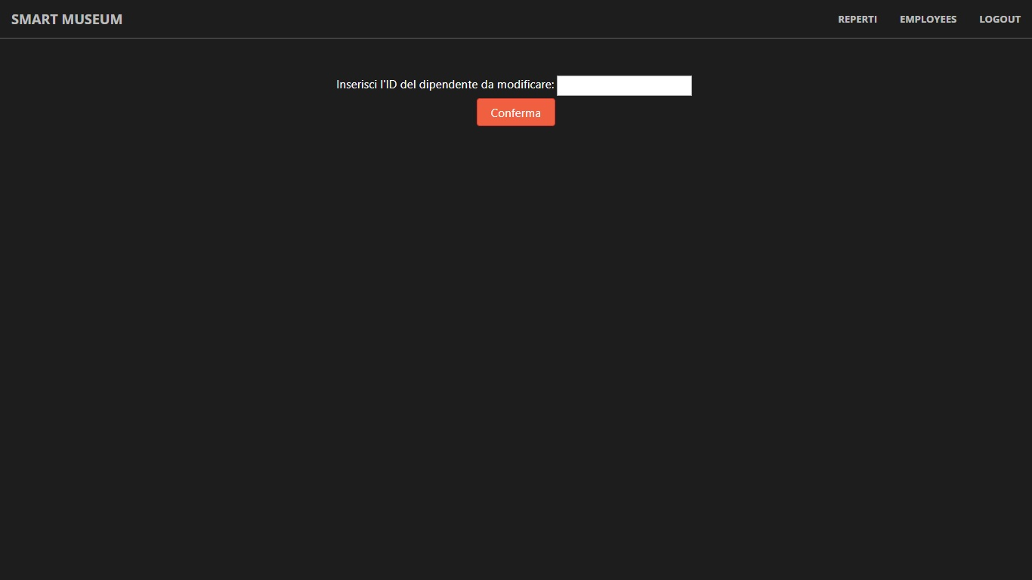
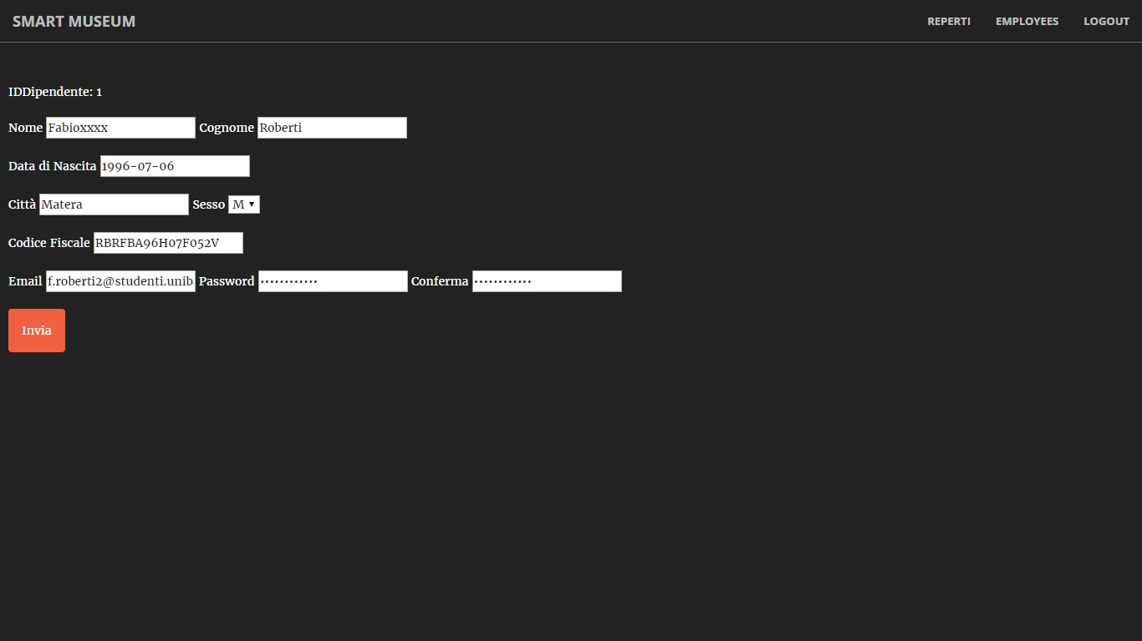
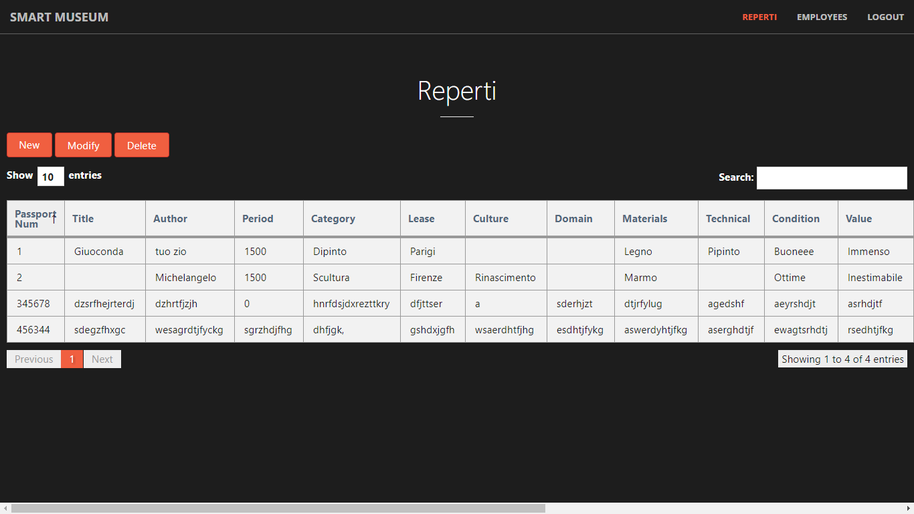
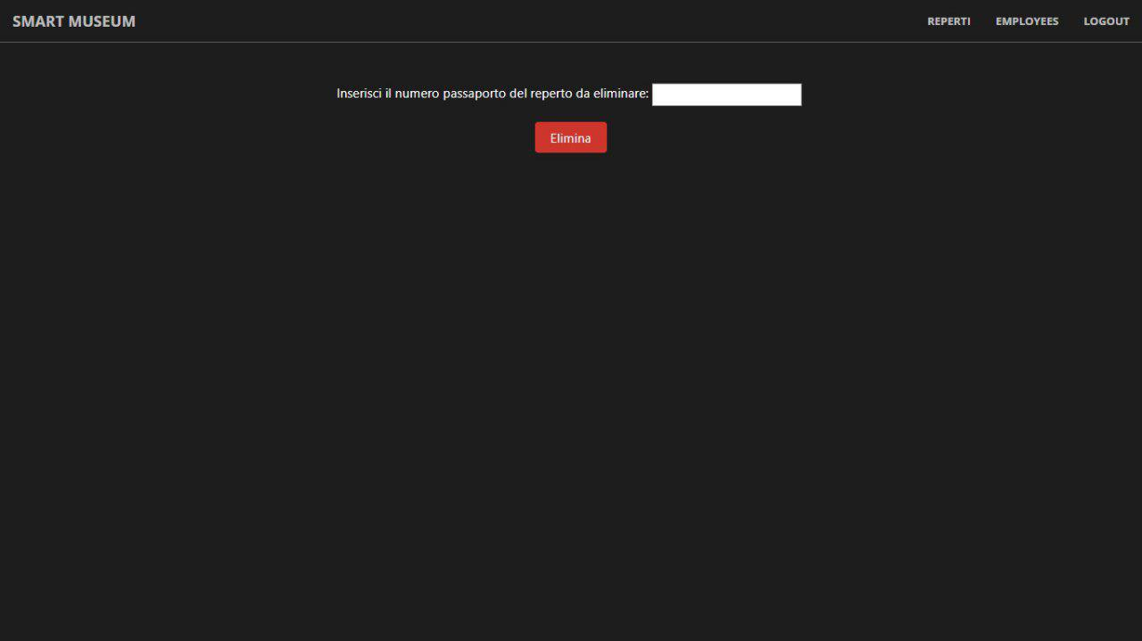
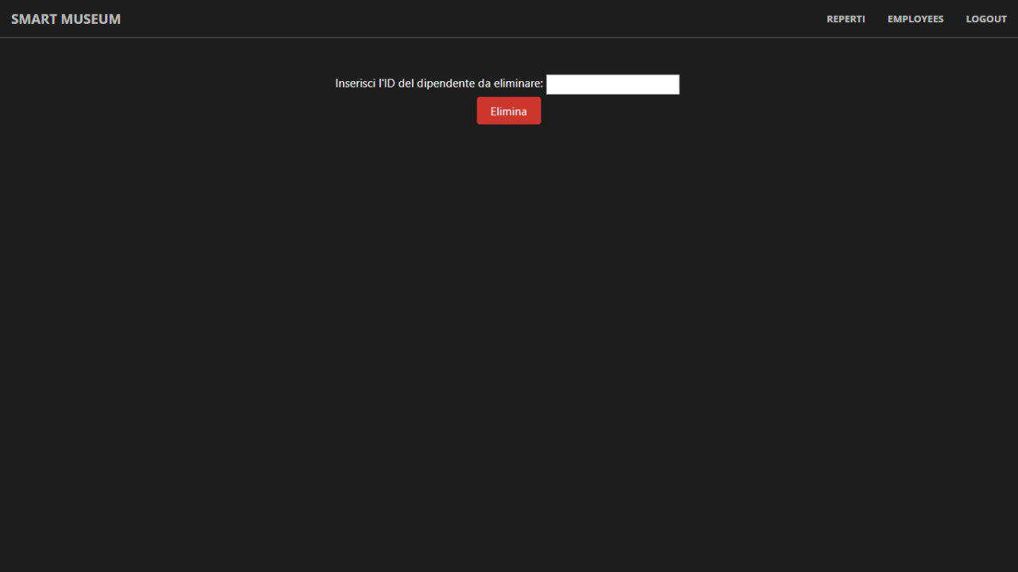
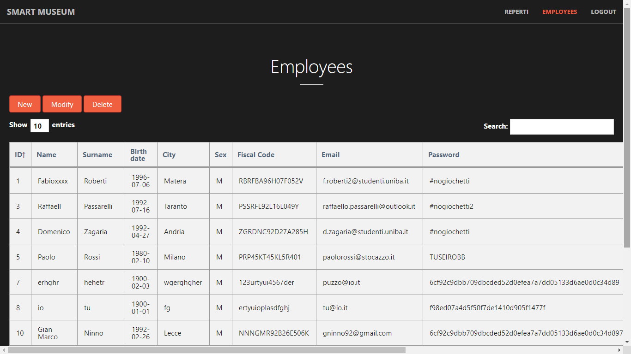

Qualità
Specifica della qualità desiderata e sua verifica con tool Kiuwan

Altro

Product Design

Diagramma delle Classi

Specifiche delle Classi

Diagrammi di Sequenza

Data Design

Specifica dei Dati e dei Vincoli Informativi
Qui va fornita la specifica di tutti i dati e le informazioni scambiate dal sistema in corso di realizzazione con l’utenza di riferimento e/o gli eventuali altri sistemi con cui esso comunica.

Database

Diagramma delle Dipendenze dei Dati
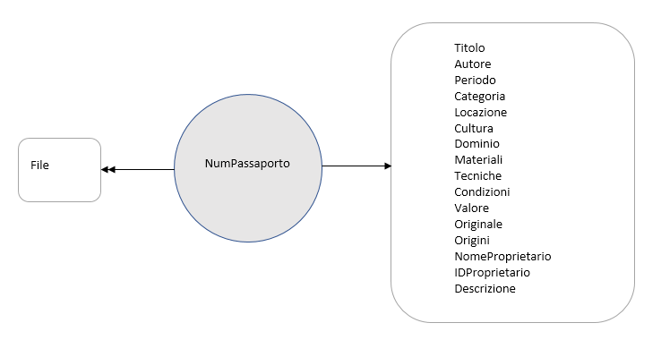
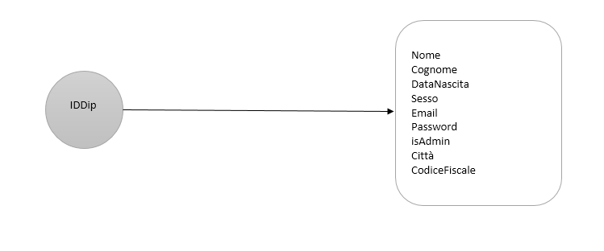

Modello del Database
REPERTO (NumPassaporto, IDProprietario, NomeProprietario, Locazione, Dominio, Categoria, Titolo, Materiali, Tecniche, Cultura, Periodo, Autore, Valore, Condizioni, Originale, Origini, Descrizione)

MULTIMEDIA (NumPassaporto, IDFile, File)

DIPENDENTE (IDDip, Nome, Cognome, DataNascita, Sesso, Email, Password, isAdmin, Città, CodiceFiscale)

Lista delle dipendenze e Dettaglio dei Dati

File System

Descrizione Struttura del File System

Altro…..

Glossario

Acronimi

Definizioni

Appendice

……

…..

